一、对于Project:

project类有Id Theme Detail Requirements Member Deadline Author 7个属性

对Project的HTTP操作有

1、获取所有项目：

Url:Project或Project/Index

Api:



Return:



2、查看某个项目

url:Project/Details

Api:



其中

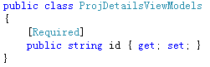

Return:





1. 创建项目

Url：Project/Create

Api:



其中

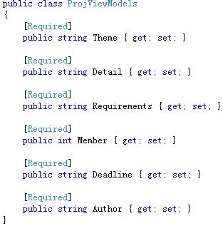

return：





1. 修改项目

URL：Project/Edit/{id}

Api:



Return:





1. 对于Accont
2. 登录

URL：Account/Login

Api：



其中

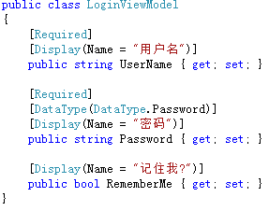

return：





1. 退出

url:Account/LogOff

Api:



Return：





1. 注册

url:Account/Register

Api:



其中

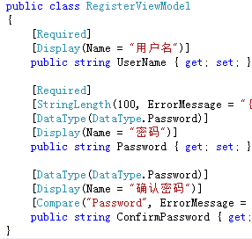

Return:







1. 修改

Url:Account/Manage

Api：



其中

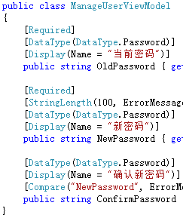

Return:



1. 对于UserInfo
2. 获取所有信息

Url：UserInfo或UserInfo/Index

Api:



Return:



1. 某人信息

url:UserInfo/Details

Api:



其中

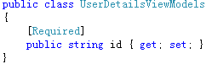

Return:





1. 修改信息

url:UserInfo/Create

Api:



Return:





1. 对于UserToProject
2. 所有的关系

url: UserToProject或UserToProject/Index

Api:



Return:



1. 通过id查关系（关系id）

Url:UserToProject/DetailsForId

Api:



其中

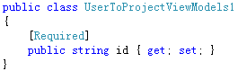

Return:



1. 通过UserId查关系

Url:UserToProject/DetailsForUserId

Api:



其中

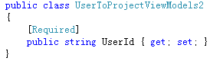

Return：





1. 通过ProjectId查关系

Url:UserToProject/DetailsForProjectId

Api：



其中

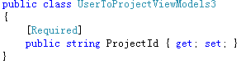

Return：





1. 通过双ID查唯一关系

Url：UserToProject/DetailsForBothId

Api：



其中

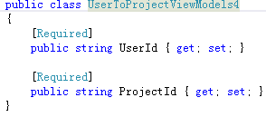

Return:

（仍为list）

1. 创建新的关系

Url:UserToProject/Create

Api:



模型如上5

Return：





1. 修改关系状态

url:UserToProject/Edit

Api:



Return:

